简 报

我院顺利通过福州市市教育局安全目标管理责任考核检查
2016年12月14日下午，福州市教育局安全目标管理责任制考核检查组在王敏珍、姚世基同志的带领下，来到我院进行安全目标管理责任制考核检查。
检查组在林承超院长、张兰英副院长、林俞平副处长等院、部门领导的陪同下，实地查看了我院的校容校貌、师生食堂、学生宿舍等基础设施，查阅了安全工作档案资料，对部分师生进行了学院日常安全工作的咨询访谈。检查组领导对我院的安全工作给予了高度评价，对负责材料和负责消防的保卫处同志的迎检工作给予了充分的肯定，最终给予我院98分的考评分。
最后，林承超院长在向检查组表示感谢，并表示学院将根据检查组的建议立即对学院的几个需要改进的项目进行抓落实，务必在寒假前完成修建，务必让学院的安全工作万无一失。
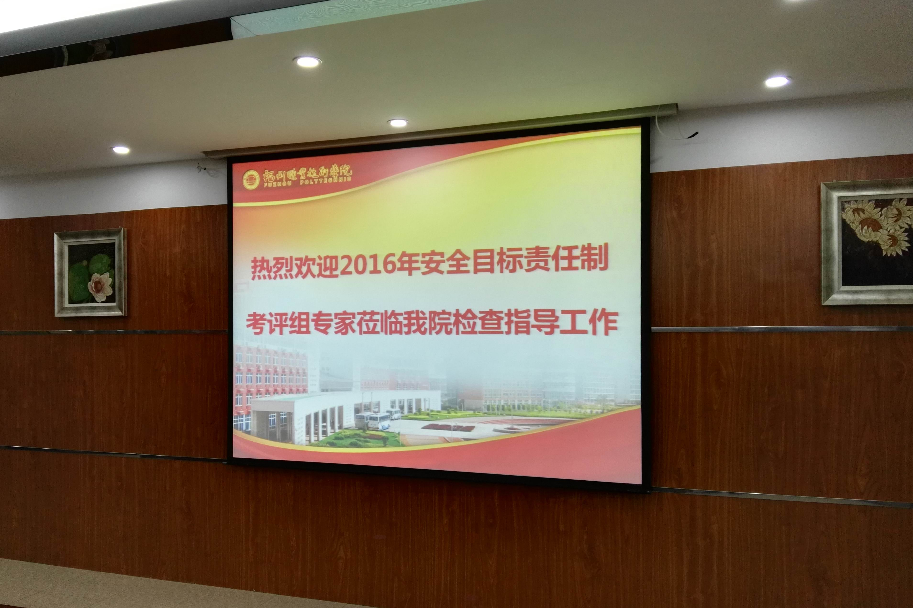
院保卫处
2016年12月16日

